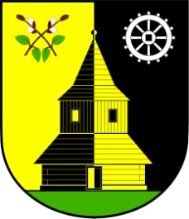
OBECNÍ ÚŘAD VLASTIBOŘICE
Vlastibořice 23, 463 44 | info@vlastiborice.cz | www.vlastiborice.cz | Tel.: +420485 146 025

Zmocněncům
politických stran, politických hnutí a koalic, jejichž kandidátní listina byla zaregistrována pro volby do Zastupitelstva Libereckého kraje, které se uskuteční 2. a 3. října 2020

Ve Vlastibořicích dne 14. 8. 2020

Poskytnutí informace o počtu a sídle volebních okrsků obce Vlastibořice v souvislosti s konání voleb do Zastupitelstva Libereckého kraje, které se uskuteční dne 2. a 3. října 2020

V souvislosti s přípravou konání voleb do Zastupitelstva Libereckého kraje, které se uskuteční ve dnech 2. a 3. října 2020 tímto podle ust. § 15 odst. 1 písm. f) zák. č. 130/2000 Sb., o volbách do zastupitelstev krajů a o změně některých zákonů, ve znění pozdějších předpisů Vaším prostřednictvím poskytuji informace o počtu a sídlech volebních okrsků:

OVK č. | Sídlo okrsku
1 | Vlastibořice 23 – budova obecního úřadu

…………………………………………………...
Bc. Jana Hartlová
Starostka obce Vlastibořice

